# BAB 3 Instalasi Kebutuhan Perangkat

Sebelum memasuki tahap pengembangan aplikasi, sebelumnya ada yang harus anda persiapkan terlebih dahulu. Yaitu instalasi kebutuhan perangkat yang akan digunakan untuk membuat dan menjalankan pada saat mengembangkan aplikasi yang akan dijelaskan pada tahapan berikut.

1. **Node JS dan React**

Pada bagian ini akan dilakukan instalasi terlebih dahulu Node JS agar dapat menjalankan ­­*project-project* yang membutuhkan *dependency* dari Node. Tahapan-tahapan akan dijelaskan dalam berikut:

1. Download Node JS

Instalasi Node JS dapat dilakukan dengan mengakses terlebih dahulu laman situs official Node JS dengan url <https://nodejs.org/en>, Lalu pilih sesuai dengan perangkat yang digunakan.

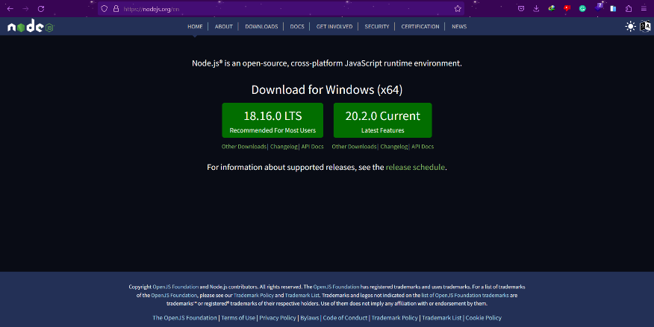

Gambar 1 Halaman Official Node JS

Pada Gambar 1 pilihlah versi 18.16.0 yang merupakan versi yang paling stabil dan dipilih oleh banyak pengguna tunggu hingga proses unduh selesai.

1. Installasi Node JS

Setelah proses pengunduhan selesai, selanjutnya adalah membuka file yang sudah diunduh pada laman web official dari node.

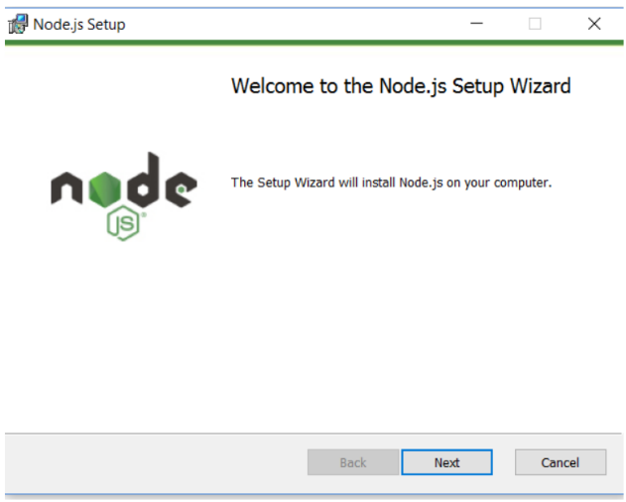

Gambar 2 Tampilan awal installasi

Pada gambar 2 merupakan tampilan awal dari proses installasi Node JS, disini Anda hanya perlu menekan next pada tampilan.

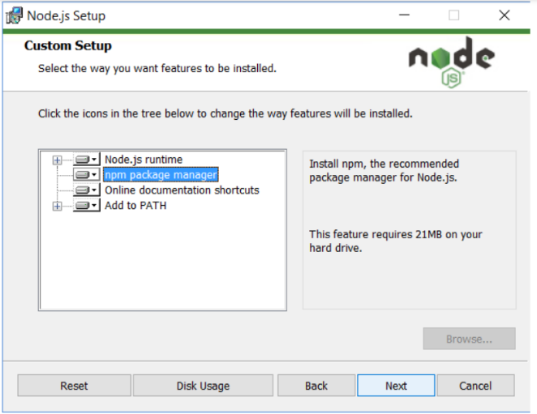

Gambar 3 Pengaturan Installasi Node JS

Pada Gambar 3 akan dilakukan pengaturan untuk Node untuk mengatur PATH dan runtime dari npm agar dapat digunakan untuk mengatur atau menambah dependency dari suatu aplikasi, disini digunakan saja pengaturan secara default dan tekan pada next.

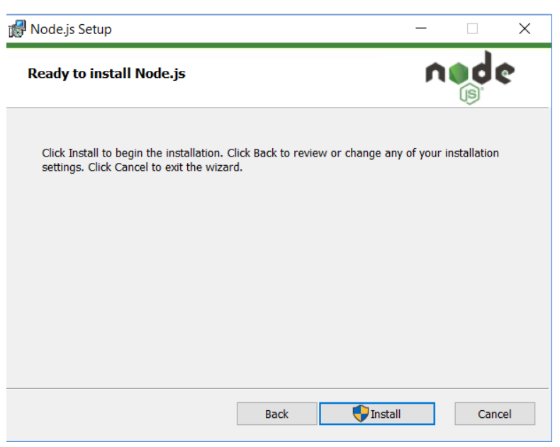

Gambar 4 Tahap Terakhir Installasi

Pada Gambar 4 adalah tahapan terakhir dari installasi Node, karena semua pengaturan sudah dilakukan. Tekan pada tombol install apabila muncul pop up administrator setting anda hanya perlu menekan pada tombol “yes” dan installasi akan berjalan secara otomatis tunggu hingga proses installasi selesai.

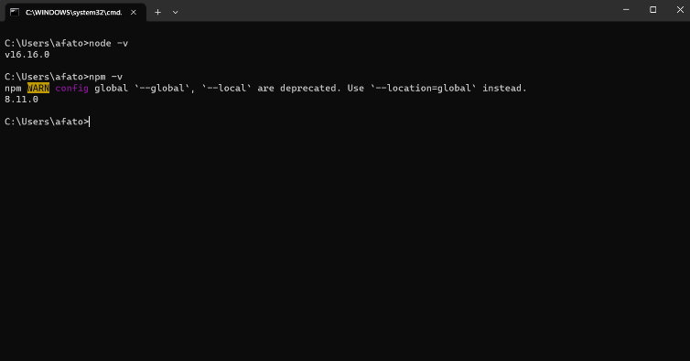

Gambar 5 Pengecekan Installasi Node

Setelah proses installasi selesai, selanjutnya adalah melakukan pengecekan node menggunakan terminal pada perangkat masing-masing dengan cara mengetikkan “node -v” dan “npm -v” apabila output yang dikeluarkan sesuai dengan Gambar 5, maka installasi node dan NPM sudah berhasil dilakukan.

1. Installasi ReactJS

Apabila proses installasi dari Node dan modul NPM sudah terpasang dengan baik, maka proses selanjutnya adalah melakukan persiapan ReactJS agar dapat membuat bagian dari *front-end* aplikasi. Berikut adalah tahapan-tahapannya.

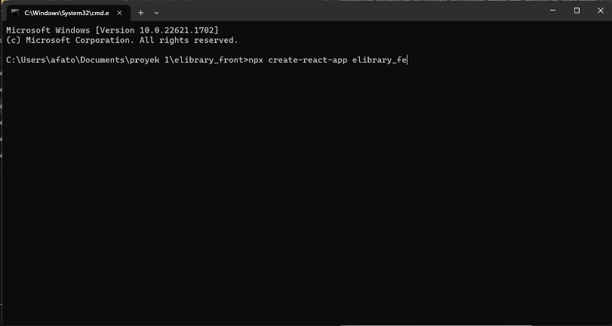

Gambar 6 Command Prompt React

Pertama buka terminal pada platform anda lalu, ketikkan “npx create-react-app <nama aplikasi>” lalu tekan enter dan tunggu proses pengunduhan ReactJS hingga selesai.

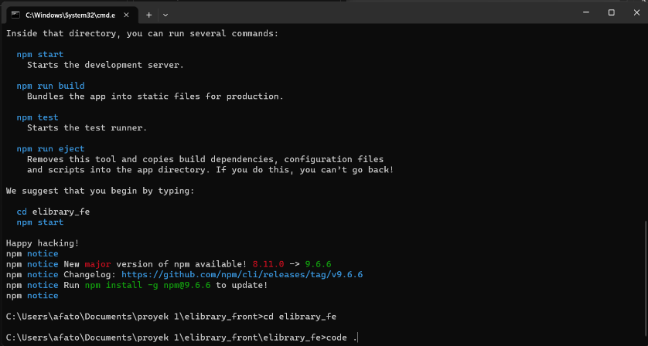

Gambar 7 Command Prompt setelah proses unduh

Setelah proses pengunduhan React telah selesai, selanjutnya masuk ke direktori folder yang terbuat secara otomatis pada saat pemasangan modul React dengan menggunakan command “cd <nama_aplikasi>” lalu tekan enter. Selanjutnya ketikkan “code .” agar dapat membuka text editor Visual Studio Code untuk melakukan perubahan atau penambahan pada kode.

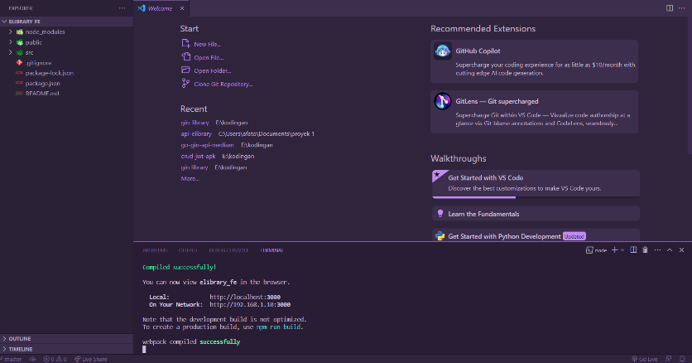

Gambar 8 Tampilan Struktur React JS pada VSCode

Apabila Visual Studio Code telah terbuka, selanjutnya adalah membuka terminal baru pada Visual Studio Code dan mengetikkan perintah berupa “npm start”.

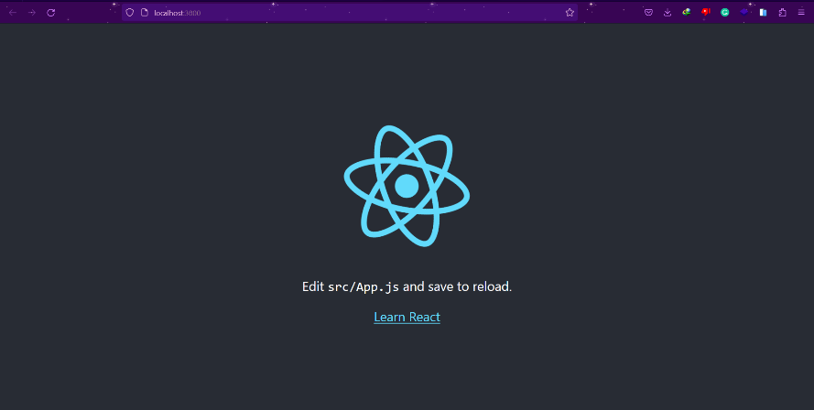

Gambar 9 Tampilan Awal React JS

Setelah mengetikkan “npm start”, browser akan terbuka secara otomatis. Apabila tampilan sudah sesuai dengan Gambar 9 maka proses pemasangan React JS sudah berhasil dan siap untuk digunakan.

1. **Instalasi Postman**

Postman adalah perangkat lunak untuk melakukan pengetesan terhadap suatu API atau pembuatan dokumentasinya. Pada bagian ini akan dilakukan pemasangan terlebih dahulu Postman untuk melakukan pengetesan API. Berikut adalah tahapannya.

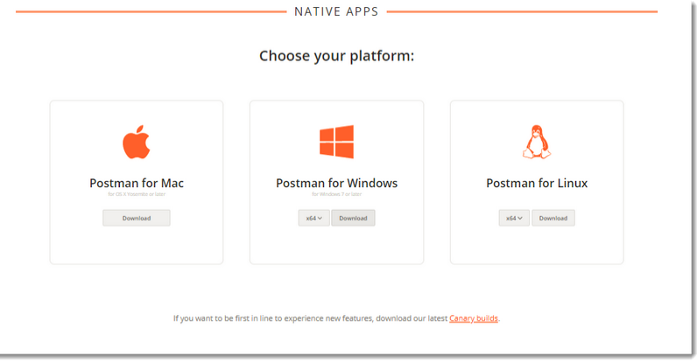

Gambar 10 Halaman Official Postman

Pada Gambar 10 merupakan tampilan *Landing Page* dari web official Postman yang bisa diakses dengan url berikut <https://www.postman.com/downloads/> dan unduh sesuai dengan perangkat yang digunakan.

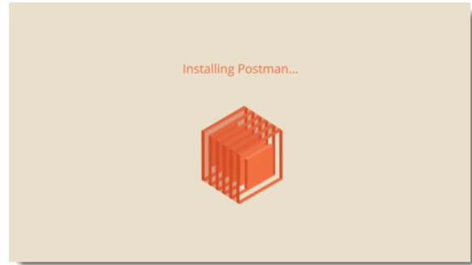

Gambar 11 Proses Installasi Postman

Pada Gambar 11 adalah saat proses instalasi Postman berjalan, installasi akan otomatis dilakukan dengan pengaturan *default* pada saat membuka file .exe dari instalasi Postman yang sudah diunduh pada tahap sebelumnya.

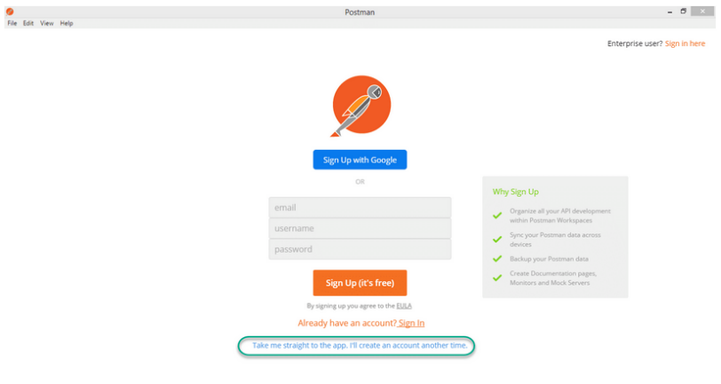

Gambar 12 Tahap Awal Postman

Setelah installasi Postman selesai, selanjutnya akan dihadapkan pada halaman *Landing Page* postman. Pada tahap ini anda akan diminta untuk melakukan *Login* terlebih dahulu atau *Sign Up* apabila belum memiliki akun. Anda bisa untuk melewati tahap tersebut dengan menekan tombol “*Take me straight to the app”* agar dapat langsung menggunakan aplikasi tanpa tahap pendaftaran atau login.

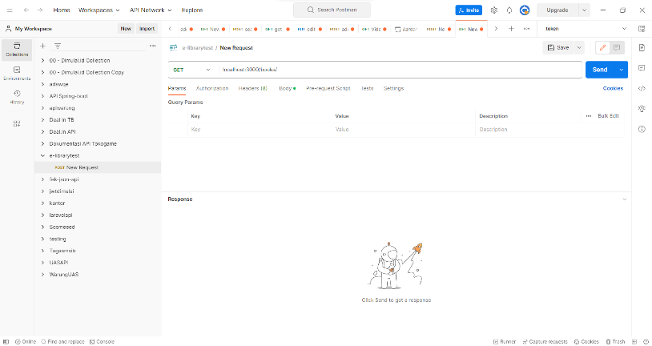

Gambar 13 Halaman Utama Postman

Pada Gambar 13 adalah penampilan dari halaman utama Postman. Halaman ini bisa digunakan untuk melakukan tes terhadap API yang sudah dibuat atau mencoba API publik menggunakan Postman.

1. **Instalasi PostgreSQL**

Pada tahapan ini akan dilakukan installasi RDBMS yaitu PostgreSQL agar dapat mengatur data-data yang akan diinputkan dan menunjang berjalannya aplikasi agar berjalan dengan semestinya. Berikut adalah tahapan-tahapannya.

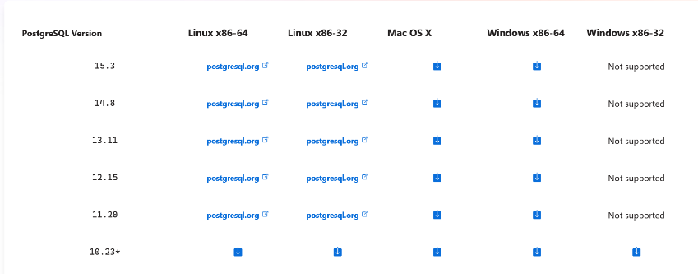

Gambar 14 Kumpulan Link Download Postgres

Tahap pertama yang harus dilakukan saat melakukan instalasi Postgres, adalah mengakses dahulu website official dari Postgres dengan menggunakan link berikut <https://www.enterprisedb.com/downloads/postgres-postgresql-downloads>. Pilih sesuai dengan perangkat yang digunakan dan arsitektur dari sistem operasi yang digunakan.

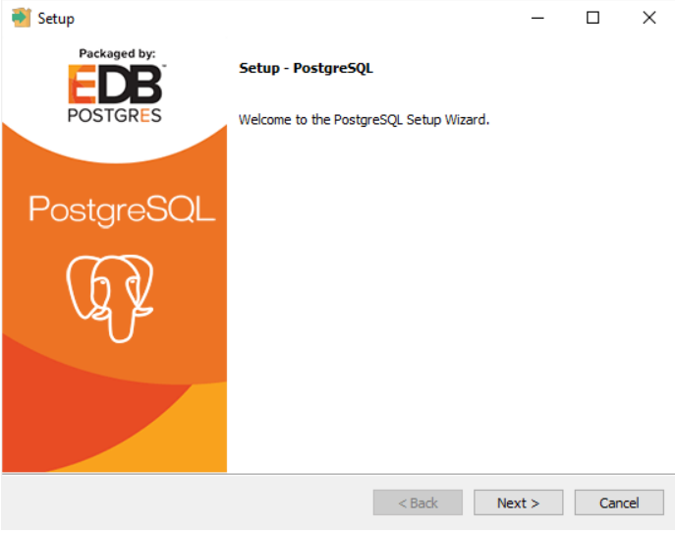

Gambar 15 Tampilan Awal Setup

Setelah proses unduh selesai, buka file installasi yang berformat .exe dan tampilan akan terlihat seperti pada gambar 15. Tekan pada next untuk menuju tahap selanjutnya.

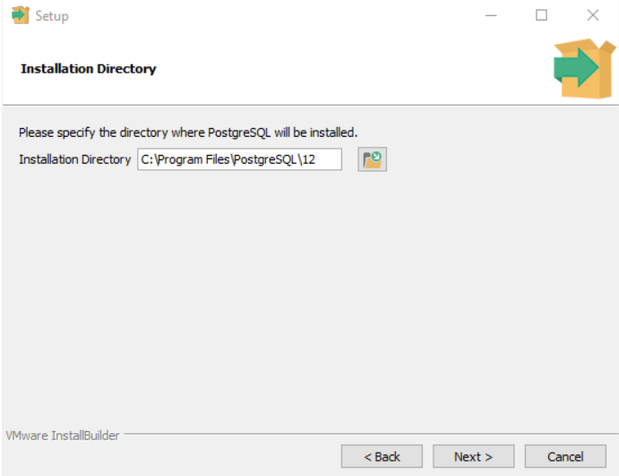

Gambar 16 Pengaturan Lokasi Direktori Postgres

Aturlah direktori dari Postgres sesuai dengan yang diinginkan dengan menekan ikon dari folder. Anda dapat menyimpan direktori dari Postgres dimanapun.

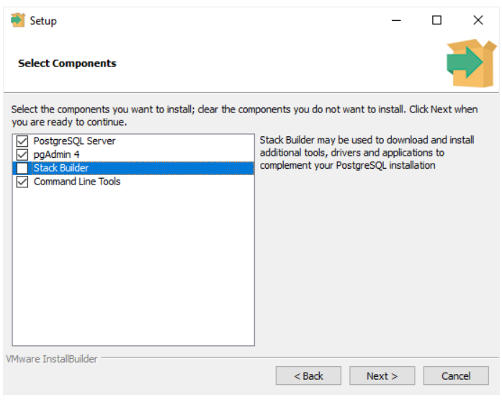

Gambar 17 Pengaturan Komponen Postgres

Pada tahapan ini akan ditampilkan pemilihan komponen seperti pada Gambar 17. Bagian ini dibiarkan saja secara default dan lanjut ke proses selanjutnya dengan menekan tombol next.

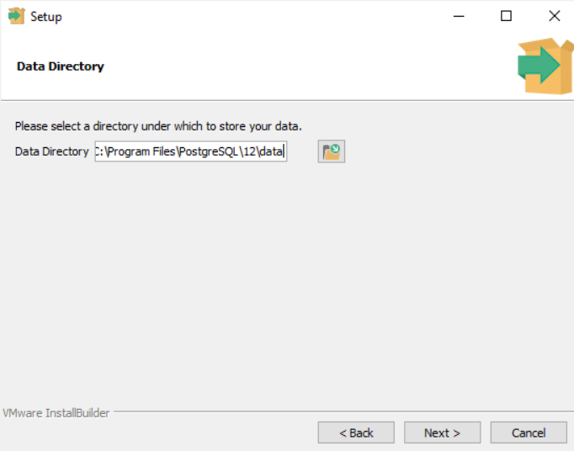

Gambar 18 Pengaturan Direktori Untuk Data

Pada Gambar 18 digunakan untuk mengganti direktori untuk data utama pada Postgres, pengaturan tersebut dapat diganti dengan menekan ikon folder dan menyesuaikannya dengan lokasi yang diinginkan. Apabila sudah menentukan lokasi yang sesuai lanjut dengan menekan tombol next.

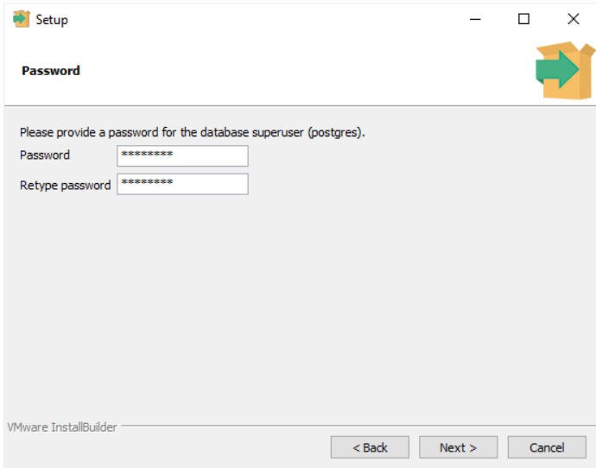

Gambar 19 Pembuatan Password Superuser

Pada Gambar 19 merupakan tahapan pembuatan Password untuk Superuser. Gunakanlah password yang mudah diingat agar tidak mempersulit pada saat membuka aplikasi dari Postgres.

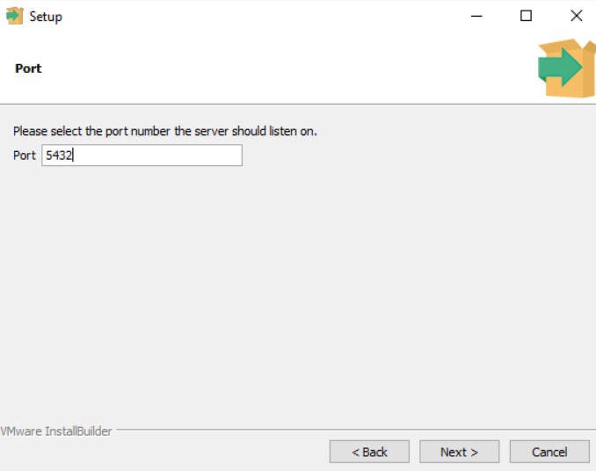

Gambar 20 Pengaturan Port Postgres

Pada tahap ini digunakan untuk mengatur Port pada postgres yang ditampilkan pada Gambar 20. Port diatur sedemikian rupa agar tidak bertabrakan dengan Port lainnya.

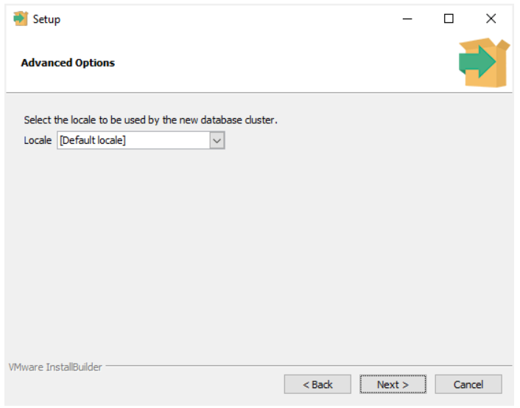

Gambar 21 Pengaturan lokasi cluster postgres

Pada gambar 21 merupakan proses pengaturan cluster database. Pilih pengaturan *default* disini tanpa mengganti apapun.

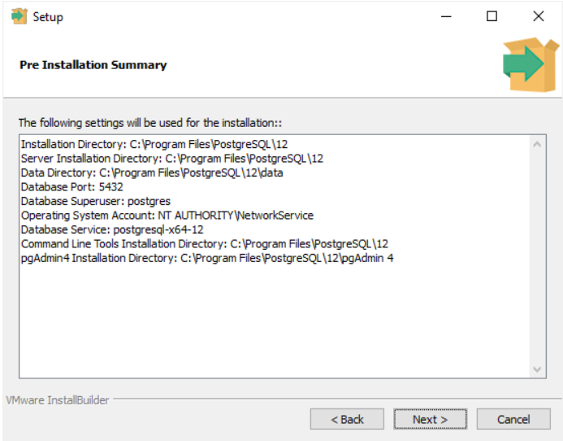

Gambar 22 Peninjauan Komponen Postgres

Pada Gambar 22 menunjukkan halaman instalasi untuk meninjau kembali komponen yang akan dimasukan pada saat proses installasi. Apabila komponen yang dibutuhkan sudah sesuai dengan keinginan maka tekan tombol next sedangkan apabila belum memenuhi keinginan bisa dikembalikan dengan menggunakan tombol back.

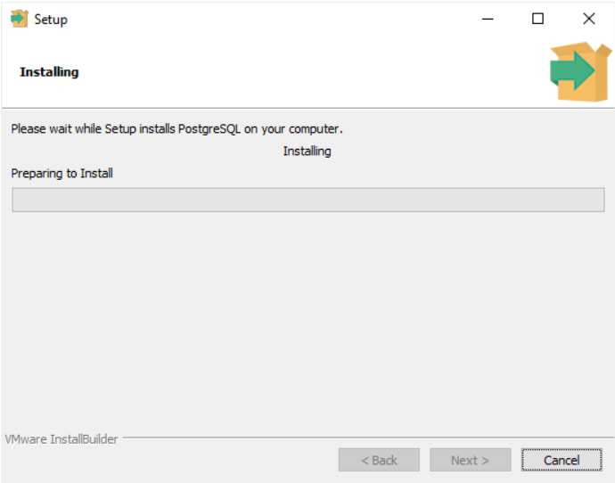

Gambar 23 Proses Installasi Postgres

Pada Gambar 23 menunjukkan proses installasi sudah dimulai. Tunggu hingga berakhir sehingga menampilkan tampilan dengan tombol finish untuk tahap akhir.

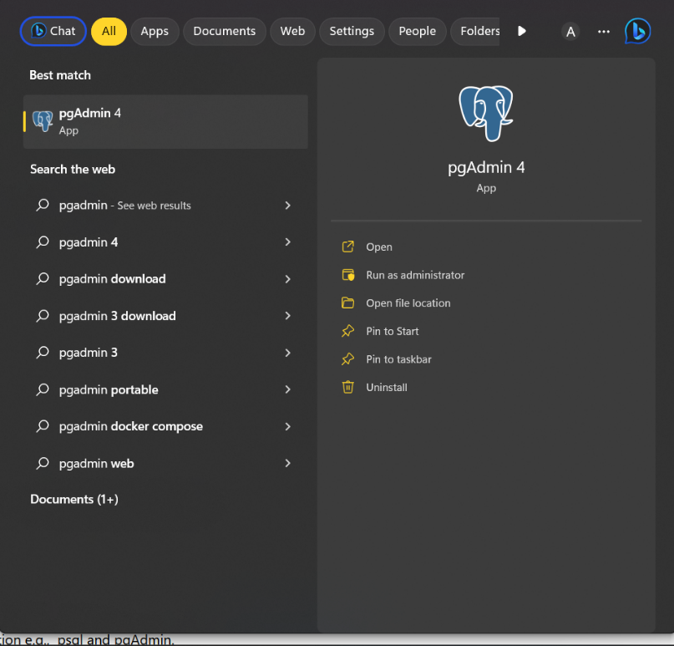

Gambar 24 pgAdmin pada Start Menu

Selanjutnya untuk memastikan aplikasi terpasang dengan benar, pergi ke Start Menu lalu ketikkan pgAdmin untuk membuka interface dari Postgres itu sendiri.

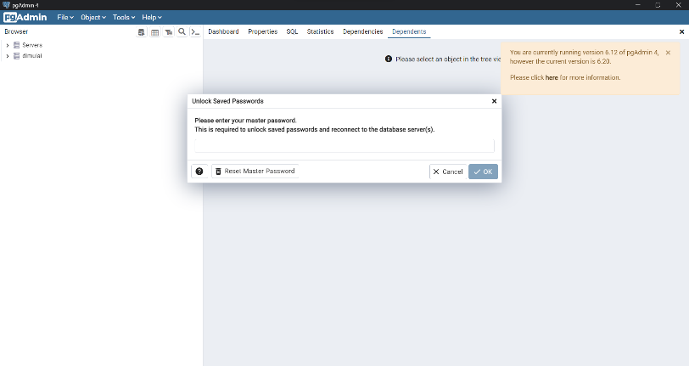

Gambar 25 Tampilan Postgres

Apabila instalasi berjalan tanpa kendala, maka tampilan dari postgres akan terlihat seperti pada Gambar 25. Disini pada saat ingin memasuki aplikasi akan diperintahkan terlebih dahulu untuk menginputkan password yang sudah dibuat pada saat proses instalasi sebelumnya.

1. **Instalasi dan Setup Golang**

Pada tahap ini akan dilakukan instalasi *runtime* untuk Golang agar dapat menjalankan program-program dengan Bahasa Pemrograman Go. Berikut adalah tahapannya.

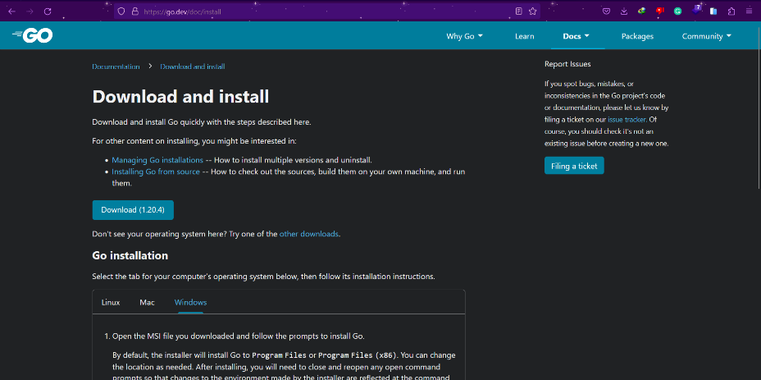

Gambar 26 Halaman Official Golang

Gambar 26 menunjukkan tampilan pada halaman web resmi Golang yang dapat diakses pada url <https://go.dev/doc/install> pada perangkat masing-masing. Tekan tombol “Download” untuk mengunduh file instalasi golang.

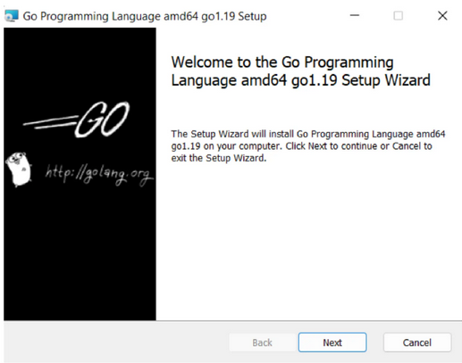

Gambar 27 Set up Golang

Selanjutnya apabila file instalasi selesai diunduh, tekan pada ikon file dan tampilan akan terlihat seperti pada Gambar 27. Klik next untuk melanjutkan ke tahap selanjutnya.

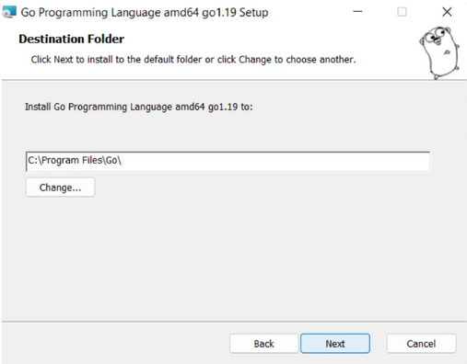

Gambar 28 Pemilihan Direktori Golang

Proses selanjutnya adalah memilih direktori untuk Golang. Pilihlah sesuai dengan direktori yang diinginkan dengan menekan tombol change.

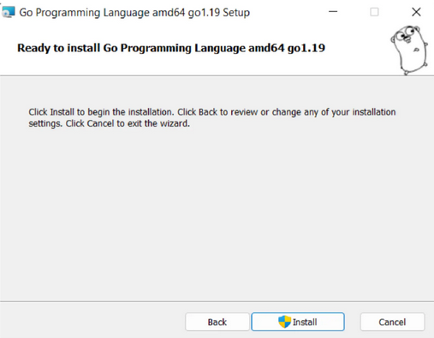

Gambar 29 Tahap Terakhir Installasi Golang

Pada Gambar 29 merupakan tahap terakhir dari installasi golang. Klik pada tombol install untuk mulai memasang Golang pada perangkat, apabila muncul Pop up administrator klik yes untuk memulai.

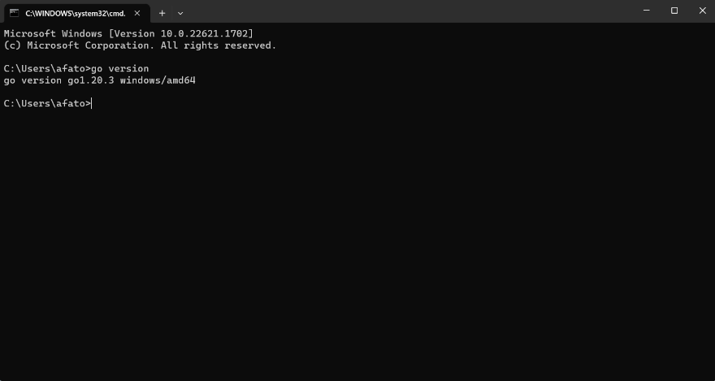

Gambar 30 Pengecekan Instalasi Golang

Setelah semua tahapan instalasi selesai, buka CMD untuk mengecek Golang sudah terpasang dengan baik dengan memasukan command “go version”. Apabila tampilan sudah sesuai dengan Gambar 30 maka instalasi sudah selesai.

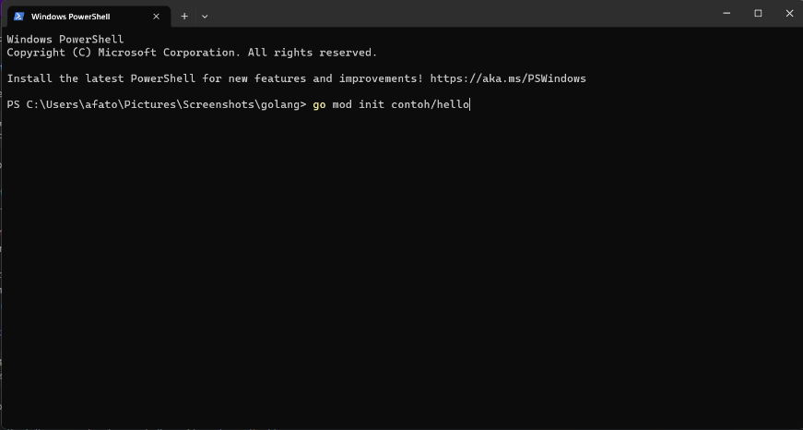

Gambar 31 Command untuk Membuat go init

Pada tahap selanjutnya adalah mempersiapkan project go untuk membuat kode-kode dari program yang akan dibuat. Pertama yang harus dilakukan adalah membuka cmd lalu mengetikan perintah “go mod init <nama_package/nama>” sesuai dengan Gambar 31.

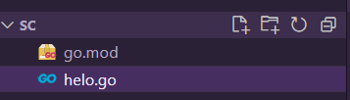

Gambar 32 Struktur Awal File Go

Tambahkan file dengan nama “helo.go” lalu copy code seperti pada kolom 1 dibawah.

Kolom 1 Hello World Go

*package* main

*import* "fmt"

**func** helo() {

    fmt.Println("Hello, World!")

}

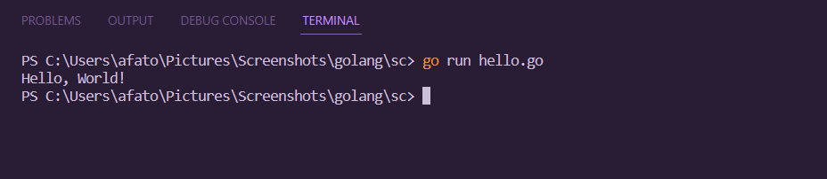

Gambar 33 Terminal Go

Terakhir adalah melakukan percobaan dengan cara membuka terminal pada Visual Studio Code lalu, mengetikan command “go run <<nama_file.go>>” dan apabila output sudah sesuai dengan Gambar 33 maka, Golang sudah siap digunakan.

1. **Instalasi Gin**

Gin adalah kerangka kerja yang dibutuhkan untuk pembuatan API pada project ini, maka dibutuhkan instalasi Gin terlebih dahulu. Pada proses ini dibutuhkan terlebih dahulu runtime dari Golang yang sudah dijelaskan pada tahap sebelumnya. Berikut adalah cara untuk melakukan instalasi Gin dalam *project* Golang yang sudah dibuat.

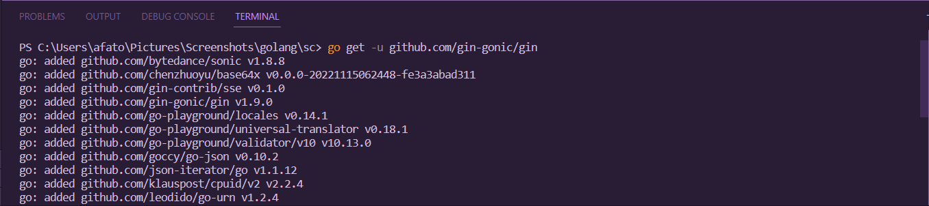

Gambar 34 Command Instalasi Gin

Tahap pertama adalah membuka terminal pada Visual Studio Code, lalu ketikkan “go get -u github.com/gin-gonic/gin” dan tekan enter. Tunggu hingga proses selesai.

*package* main

*import* "github.com/gin-gonic/gin"

**func** main() {

    r **:=** gin.Default()

    r.GET("/ping", **func**(c **\***gin.Context) {

        c.JSON(200, gin.H{

            "message": "pong",

        })

    })

    r.Run()

}

Kolom 2 Penerapan Gin pada code

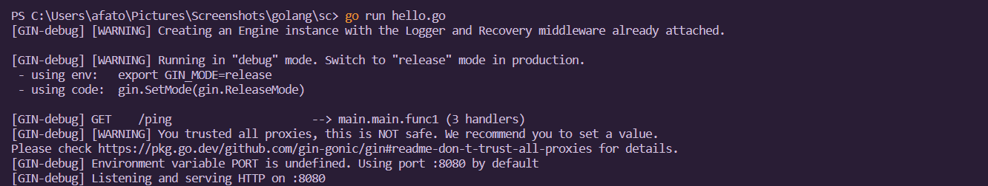

Gambar 35 Running Gin

Ubah kode pada “hello.go” seperti pada kolom 2, lalu running pada terminal seperti pada Gambar 35 dengan perintah “go run hello.go”.

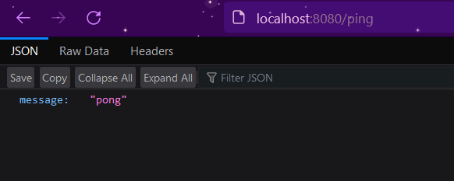

Gambar 36 Test Response Gin pada Browser

Tahap terakhir adalah mencoba membuka URL local yang disediakan pada terminal dalam browser. Apabila output sesuai dengan Gambar 36 maka Gin sudah siap untuk digunakan.